**Тема уроку.** **Виконання вправ.**

**Мета**: закріпити знання про будову та властивості ненасичені вуглеводні.

**Пригадайте!**

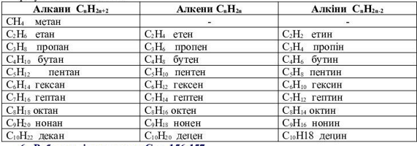

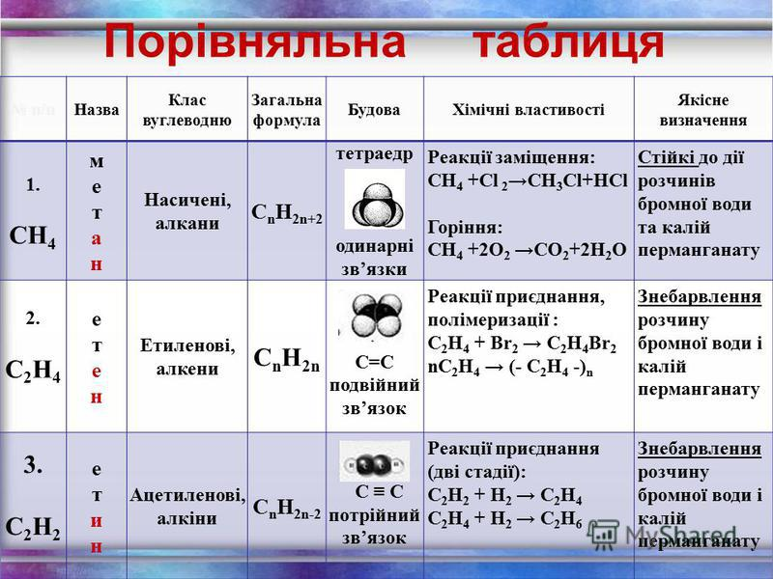

1. **Виконайте вправи:**

**А)**

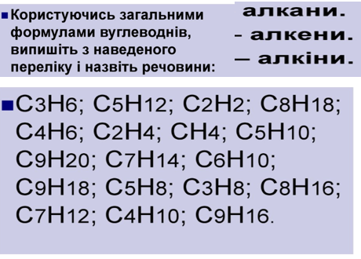

**Б)**. Закінчить схеми наведених реакцій.

а) С3Н6 +? → С3Н7Br в) С4Н6 +? → С4Н10

б)? + 2Br2 → С5Н8Br4 г) С7Н14 →? + Н2

**В). Розрахуйте об’єм вуглекислого газу, який утвориться при спалюванні 18 л ацетилену.**